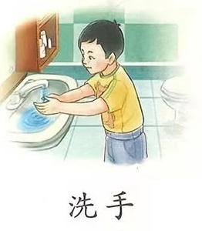
# 生活语文
## 个人生活
### 讲卫生
#### 课程
小朋友们要仔细洗手，保持卫生才不会生病哦。在上完厕所，吃饭前都要洗手。
洗手先要用水打湿手，再用洗手液搓手，搓出泡沫后再用水把泡沫冲掉。

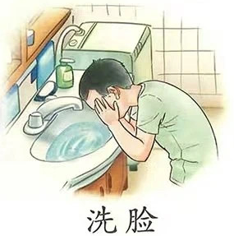
# 生活语文
## 个人生活
### 讲卫生
#### 课程
小朋友们每天早晚都要洗脸哦。先用水打湿毛巾，然后轻轻擦脸，要仔细清洁眼睛、鼻子和嘴巴。
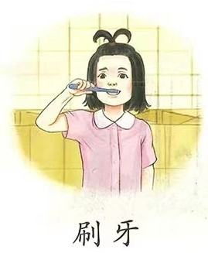
# 生活语文
## 个人生活
### 讲卫生
#### 课程
小朋友们每天早晚都要刷牙。先给牙刷挤上牙膏，然后像画圈圈一样刷每颗牙齿，特别是后面的牙齿也要照顾到。刷完后要漱口把牙膏泡泡都冲走，这样牙齿就是白白亮亮的啦！
不刷牙会蛀牙，还要去看牙医，所以一定要保持刷牙的好习惯！
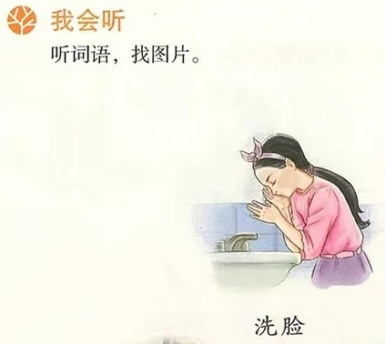
# 生活语文
## 个人生活
### 讲卫生
#### 练习
##### 听词语找图片
小朋友们，这个女生在干什么？
这个女生在洗脸。女孩子洗脸时，记得把头发往后扎起来，避免被水打湿。

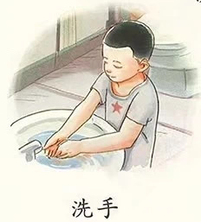
# 生活语文
## 个人生活
### 讲卫生
#### 练习
##### 听词语找图片
小朋友们，这个男生在干什么？
这个男生上完厕所后立刻洗手，真是个讲卫生的好习惯呢！
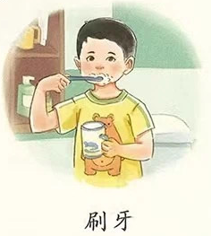
# 生活语文
## 个人生活
### 讲卫生
#### 练习
##### 听词语找图片
这个男生在做什么？
这个男生在刷牙。他刷得可认真了，满嘴都是泡泡，手里还拿着一个漱口杯，准备刷完后漱口。

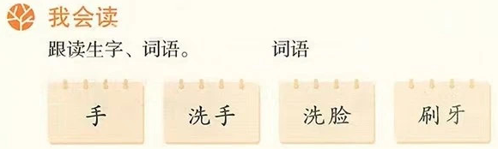
# 生活语文
## 个人生活
### 讲卫生
#### 练习
##### 跟读生词
小朋友，你们会读这几个词吗？来练习读一下吧：
第一个词读作：手
第二个词读作：洗手
第三个词读作：洗脸
第四个词读作：刷牙

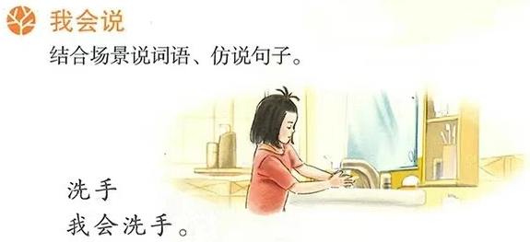
# 生活语文
## 个人生活
### 讲卫生
#### 练习
##### 结合场景说词语和句子
小朋友你会不会洗手呀？
小朋友会说：我会洗手。
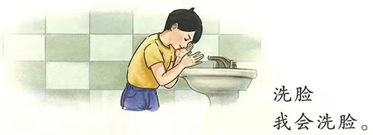
# 生活语文
## 个人生活
### 讲卫生
#### 练习
##### 结合场景说词语和句子
小朋友你会洗脸吗？
小朋友会说：我会洗脸。

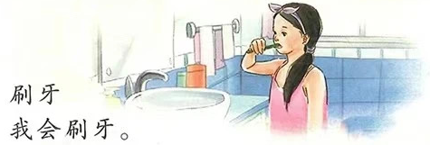
# 生活语文
## 个人生活
### 讲卫生
#### 练习
##### 结合场景说词语和句子
小朋友你会刷牙吗？
小朋友会说：我会刷牙。

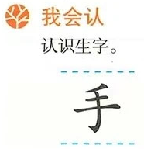
# 生活语文
## 个人生活
### 讲卫生
#### 练习
##### 认识生字
小朋友认识这个字吗？
这个字读 “手”。大家伸出自己的小手，这个字的意思就是自己的小手。

